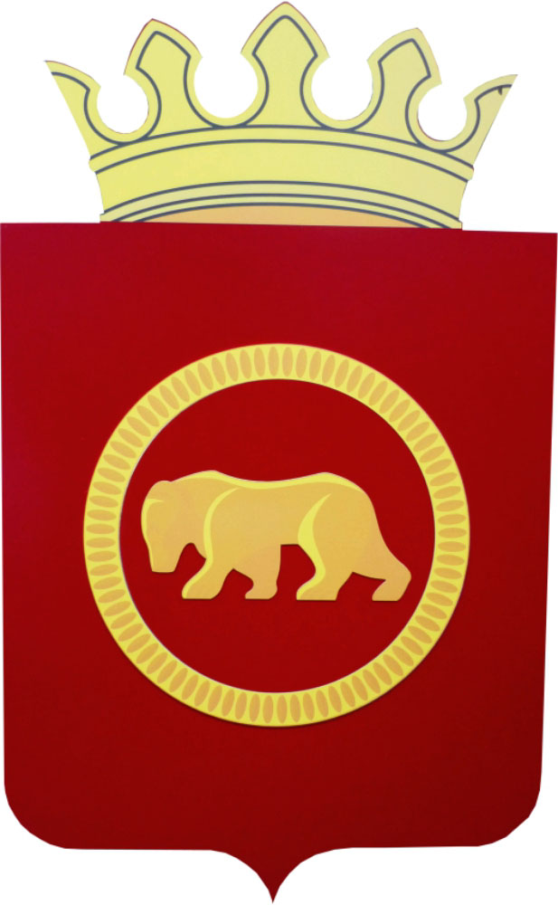

14.04.2019 г. в Юго-Камском Доме спорта прошёл ежегодный Чемпионат по гиревому спорту среди поселений Пермского района.
В Чемпионате приняли участие 11 команд из следующих поселений района: Юго-Камского с/п; Кукуштанского с/п, Кондратовского с/п, Култаевского с/п, Усть-Качкинского с/п, Савинского с/п, Сылвенского с/п, Платошинского с/п, Лобановского с/п, Двуреченского с/п, Гамовское с/п. Общая численность участников составила 77 человек.
Районный Чемпионат проходил в дисциплине «рывок». Мужчины соревновались на гирях 24 и 32 кг в 6 весовых категориях. Женщины состязались гирями 16 кг в 2-х весовых категориях. Юноши и девушки 2003 г.р. и младше соревновались в абсолютных личных зачётах гирями 16 и 12 кг соответственно.
На церемонии открытия Чемпионата с приветственным словом к участникам выступил Глава администрации Юго-Камского сельского поселения Юрий Анатольевич Каракулов. Флаг соревнований – флаг российской федерации поднимала первый мастер спорта по гиревому спорту Пермского района Ольга Середина.
«Баталии» на помостах проходили в 13 «сменах», по 10 минут в каждой, согласно Правилам по гиревому спорту. Борьба между участниками велась упорная и бескомпромиссная. Так чемпионами в мужских весовых категориях стали:
До 63 кг: Алексей Мазеин = 208 оч. (Култаевское с/п);
До 68 кг: Павел Паклин = 274 оч. (Кукуштанское с/п);
До 73 кг: Сергей Поварницын = 200 оч. (Юго-Камское с/п);
До 78 кг: Пётр Петровых = 260 оч. (Култаевское с/п);
До 85 кг: Максим Бардин = 312 оч. (Сылвенское с/п). С Свыше 85 кг: Сергей Киров = 270 оч. (Култаевское с/п).
Женщины также порадовали хорошими результатами, расклад по весовым категориям выглядел так:
До 63 кг: Елизавета Загородняя = 219 оч. (Кукуштанское с/п);
Свыше 63 кг: Татьяна Щербакова = 152 оч. (Юго-Камское с/п).
В личном зачёте среди юношей равных не было юго-камскому спортсмену Степану Замараеву (259 подъёмов гирей 16 кг). Среди девушек, на гире 12 кг, с отрывом в 100 подъёмов от 2-го места, лучшей стала Ксения Рочева = 229 оч. (Юго-Камское с/п).
Состязания на помостах в каждой «смене участников» были «жаркими». Много было выплеснуто сил и эмоций для достижения высоких личных и командных результатов. В командном зачёте с очень «плотными» результатами, призовая тройка выглядела следующим образом:
1 место: Култаевское сельское поселение = 94 очка;
2 место: Юго-Камское сельское поселение = 94 очка;
3 место: Кукуштанское сельское поселение = 87 очков;
При равенстве очков первых 2-х команд победный кубок получила сборная Култаевского поселения благодаря большему количеству 1-х мест: 3 чемпиона, против 2 чемпионов из Юго-Камского.
Все победители и призёры соревнований были награждены медалями, дипломами и денежными призами.
Церемонию награждения, вместе с судейской коллегией, проводил заместитель начальника МКУ «Управление по молодёжной политике и спорту» Александр Евгеньевич Вяткин.
"Чемпионат по гиревому спорту был посвящён 80-ти летию Пермского Муниципального района, динамично развивающейся территории, в которой хочется жить, работать и заниматься спортом!"
Лунев Александр

